**6-SINF UCHUN MATEMATIKADAN MASALALAR.**

1.Orasidagi masofa 440 km bo`lgan ikki shahardan bir-biriga qarab ikki mashina yo`lga chiqdi. Agar mashinalardan birining tezligi soatiga 50 km, ikkinchisiniki esa 65 km bo`lsa, $3$ soatdan keyin ular orasidagi masofa qancha bo`ladi?

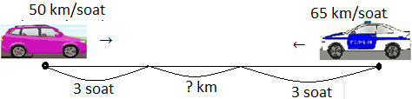

A) 95 B) 85 C) 75 D) 100 E)105

2. 85 km masofa 1:1000000 masshtabli xaritada qanday uzunlikdagi kesma bo’ladi?

A)8,5 m B)805 sm C)0,85 sm D)8,5 sm E)85m

3. Tenglamani yeching: $\frac{5}{13}=\frac{x+4}{52}$

A)1 B)24 C)16 D)17 E)20

4. Hisoblang: ${11}^{2}+{12}^{2}+{13}^{2}+{14}^{2}+{15}^{2}+{16}^{2}$

A) 1110 B)1111 C)1211 D)1222 E) 1090

5. Yo’lning $\frac{2}{3}$ qismi 18 km bo’lsa, yo’lning uzunligini toping

A)12 B)24 C)16 D)27 E)20

6. tengsizlikni nechta natural son qanoatlantiradi?

A)2 B)4 C)6 D)5 E)1

7. Xodani 4 bo’lakka bo’lish uchun 24 minut kerak.Shu xodani 5 bo’lakka bo’lish uchun qancha vaqt kerak?

A)30 B)32 C)40 D)36 E) 15

8. Proporsiyaning o’rta hadlari 12 va 18 ga chetki hadlaridan biri 36 ga teng bo’lsa, ikkinchi hadini toping.

A)9 B)6 C)10 D)24 E) 14

9. Sonlar nurida 3,4 va 8.01 sonlari orasida nechta natural son joylashgan?

A)2 B)4 C)6 D)5 E)7

10. n+48>78 Tengsizlikni qanoatlantiradigan natural sonlardan eng kichigini toping.

A)30 B)31 C)40 D)41 E)32

11. 64-(5+x)=36 tenglamani yeching.

A)28 B)23 C)17 D)38 E)33

12. Biror ishni 8 kishi 18 kunda bo’lishadi. Xuddi shu ishni 24 kunda bo’lish uchun necha kishi kerak?

A)10 B)6 C)7 D)8 E)9

13. Hajmi 30 ${sm}^{3}$ bo’lgan metalning massasi 186 gramm.Agar shu metalning hajmi 12 ${sm}^{3}$ bo’lsa, uning massasi necha gramm?

A)75 B)74,4 C)64,5 D)93 E)76

14. Arqon 3 ta teng bo’lakka bo’lindi.Bunda bo’laklar 2;5 va 7 sonlariga to’g’ri proporsional.Agar uzun bo’lak kichigidan 75 sm uzun bo’lsa, o’rtacha bo’lak uzunligini toping.(sm)

A)45 B)50 C)75 D)60 E)76

15. G’ildirak 7 minutda 12 $\frac{3}{5}$ marta aylanadi. U 1 minutda necha marta aylanadi?

A) $1\frac{4}{5}$ B)1 C)1 D)1 E)1

16. Tenglamani yeching: 0,9(4x-2)=0.5(3x-4)+4,4

A)1,2 B)2,5 C) 3 D)2 E)0,2

17. Yemishxonadagi ozuqa 6 ta qo’yga 20 kunga yetadi.Shu ozuqa 15 kunga yetishi uchun yana nechta qo’y kerak?

A)2 B)3 C)4 D)5 E) 8

18. m+n+2=20 bo’lsa, 10(m+n)=?

A)180 B)200 C)18 D)90 E)300

19. *1234567891011…798081* soni necha xonali?

A)153 B)152 C)90 D)81 E) 98

20. ni hisoblang

A) $\frac{1}{2}$ B) 2 C) $\frac{1}{4}$ D)1 E)2

**JAVOBI YOZILADIGAN MASALALAR**

1. Hilola Charosning yoshida bo`lgan vaqtda , u Charosdan 2 marta katta bo`lgan. Charos Hilolaning hozirgi yoshiga kirgan vaqtda, Hilola 48 yoshga to`ladi. Hozir Hilola necha yoshda?
2. Savatda 28 ta oq, 11 ta ko`k, 13 ta qora va 5 ta yashil rangli to`plar bor. Nodirxon bittalab to`plarni olayapti. Nodirxonni qo`lida hamma rangli to`plardan paydo bo`lishi uchun, u savatdan kamida nechta to`p olishi kerak?

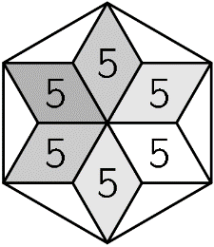

1. Har birining maydoni 5 sm2 bo’lgan oltita mos keluvchi romb yulduz hosil qiladi. Ko’rsatilganidek, yulduzning uchlari oddiy oltiburchakni chizish uchun birlashtirilgan. Oltiburchakning maydoni nechiga teng?
2. 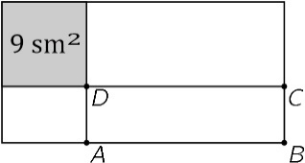Perimetri 30 sm bo’lgan to’g’ri to’rtburchak vertikal va gorizontal chiziqlar bilan to’rt qismga bo’lindi. Qismlardan biri kvadrat bo’lib uning yuzi rasmda ko’rsatilganidek 9 sm2 ga teng. ABCD to’g’ri to’rtburchakning perimetri nechiga teng?
3. Temurda bir xil o’lchamdagi o’nta uchqun bor edi. U uchqunlardan birini yoqdi. Uchqunning faqat o’ndan bir qismi qolganida, ikkinchisini yoqdi. Uning ham atigi o’ndan biri qolganida, u uchinchisini yoqdi va hokazo. Uchqunlar butun uzunligi bo’ylab bir xil tezlikda yonadi. Bitta uchqun 2 minut yonadi. Barcha 10 ta uchqun yonishi uchun qancha vaqt ketdi?
4. Ahmad 8 qadamdan iborat zinapoyaga ko’tarilmoqchi. U birdaniga 1 yoki 2 ta zinapoya yura oladi. 6-qadamda teshik bor, shuning uchun u bu qadamdan foydalana olmaydi. Ahmad eng yuqori zinapoyaga necha xil usul bilan yetib borishi mumkin?

1. 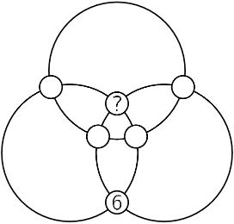1 dan 6 gacha bo’lgan raqamlar uchta aylananing kesishgan joylariga joylashtirilgan. Rasmda 6 raqamining doirasi ko’rsatilgan. Har bir aylanadagi sonlarning yig’indisi bir xil. So’roq belgisi qo’yilgan joyda qaysi raqam bo’ladi?
2. Jamoaviy musobaqada beshta jamoa startni kutmoqda. Har bir jamoa faqat o’g’il bolalardan yoki faqat qizlardan iborat. Jamoa a’zolari soni 9, 15, 17, 19 va 21. Birinchi jamoaning barcha a’zolari boshlaganidan so’ng, hali boshlamagan qizlar soni boshlamagan bolalar sonidan uch barobar ko’p. Boshlagan jamoada nechta a’zo bor?
3. To’g’ri to’rtburchak shakldagi shokolad bo’laklari teng kvadratlardan iborat. Nigina shokoladning ikkita to’liq qatorini sindirdi va undagi 12 ta bo’lakni yedi. Jasmina esa qolgan shokoladning bitta to’liq qatorini sindirdi va hosil bo’lgan 9 ta bo’lakni yedi. Shokolad plitkasida yana nechta bo’lak qoldi?
4. Beshdan bir qismi suv bilan to’ldirilgan vazaning vazni 560 gr. Xuddi shu vaza beshdan to’rt qismi suv bilan to’ldirilganda uning vazni 740 gr. ga teng Bo’sh vazaning vazni qancha?